ASSUNTO :. INDICO PARA QUE O DEPARTAMENTO COMPETENTE, REALIZE LIMPEZA NO PASSEIO PÚBLICO DA RUA PROFESSOR ARISTIDES GURJÃO, NA VILA DIAS.

DESPACHO:.

SALA DAS SESSÕES ____/____/_____

PRESIDENTE DA MESA

INDICAÇÃO Nº , DE 2018

SENHOR PRESIDENTE,
SENHORES VEREADORES,

INDICO ao Exmo. Senhor Prefeito Municipal, para que o departamento competente, realize limpeza no passeio público da Rua Professor Aristides Gurjão, na vila dias.

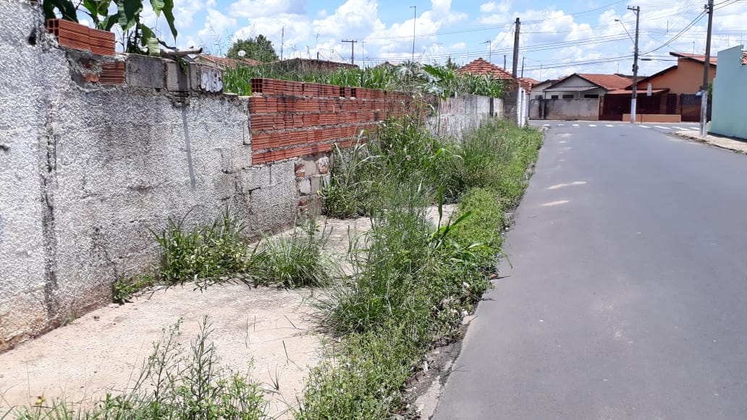

SALA DAS SESSÕES “VEREADOR SANTO RÓTOLLI”, aos 14 de novembro de 2018.

VEREADOR LUIS ROBERTO TAVARES

